**النقوش الشعرية الصخرية**

**في المملكة العربية السعودية**

**وقيمتها الأدبية**

د.عبدالرحمن بن ناصر السعيد

كلية المجتمع، جامعة الملك سعود

**شكر وتقدير**

أتقدم بالشكر والتقدير إلى كل من قدم لي المساعدة في إعداد هذا البحث ومنهم العاملون في المتحف الوطني للآثار والتراث الشعبي في مدينة الرياض لا سيما د. خالد بن محمد أسكوبي، والأستاذ حمود العنزي.

كما أشكر د.مشلح المريخي على مساعدته لي في قراءة النقش الثامن، وعلى تحديده التقريبي لتأريخ كتابة ثلاثة نقوش لم تحدد المصادر الآثارية تأريخها، وأ.د. سليمان بن عبدالرحمن الذييب على قراءته مسودة البحث واستفدت من ملحوظاته

**ملخص البحث**

يدرس هذا البحث النقوش الشعرية الصخرية في المملكة العربية السعودية.

فأشار البحث إلى : تدوين الشعر في التراث، وإلى من ذكر النقوش الشعرية في التراث.

ثم درس البحث النقوش الشعرية الصخرية على حدة؛ وذلك ضمن ستة بنود (مصدر النقش، الموقع الجغرافي للنقش، تأريخ النقش، اسم الناقش، الصورة الكتابية للنقش مع تفريغها، تحقيق النص "الخصائص العروضية، التخريج، قيمة الرواية").

ويهدف البحث إلى كشف خصائص هذه النقوش وقيمتها الأدبية.

* **منهج البحث:**

1. اعتمدتُ في جمع النقوش الشعرية الصخرية على المصادر الآثارية مثل مجلة أطلال، وموسوعة آثار المملكة العربية السعودية، وكتب المتخصصين في الآثار مثل كتب الدكتور ناصر الحارثي والدكتور سعد الراشد، وغيرهما.
2. لم أعتمد على أن ينص المتخصص الآثاري على أن النقش بيت شعري؛ لأن بعض النقوش تدرج على أنها نثر وهي شعر؛ لذا راجعت النقوش الواردة في المصادر نقشًا نقشًا.
3. لم أعتمد النقوش التي قد يظن أنها بيت شعر، لا سيما مع انعدام مقومات الوزن فيها، وكون جزء منها موافقًا للوزن فلا يعني هذا أن النقش شعر.
4. رتبت النقوش حسب تأريخ نقشها أو حسب تقدير المتخصص الآثاري لتأريخ نقشها، وقدمت ما ورد فيه تأريخ النقش على تقدير تأريخ النقش.
5. استفدت من الدراسات السابقة لا سيما دراسات الدكتور سعد الراشد عن النقوش الشعرية.
6. هناك نقشان لم تتضح صورتها؛ لذا سافرت إلى مكان كل النقش ووقفت عليه بنفسي وصورت أحدهما، وهما موضعان : أحدهما في مدينة العلا، والآخر في مدينة نجران.
7. لم أتعرض للدراسة الفنية للنقش؛ لأنها من اختصاص علم الآثار، لذا اعتمدت الرسم الإملائي الصحيح في كتابة النص دون التنبيه إلى طريقة الكتابة من نقط ونحوه، ودون التنبيه إلى الأخطاء الإملائية؛ وذلك اكتفاء بنقل صورة النقش وتفريغه، ومن أراد الخصائص الفنية فيمكنه مراجعة المصدر الآثاري.
8. وضعت أرقام الصفحات لمصادر التخريج للنقش في المتن.

* **آلية البحث:**

1. أورد النص الشعري للنقش.
2. أذكر المصدر الآثاري الذي أورد النقش الشعري.
3. أذكر الموقع الجغرافي للنقش الشعري نقلًا عن المصدر الآثاري.
4. أذكر تحديد تأريخ النقش نقلًا عن المصدر الآثاري، وهناك ثلاثة نقوش استعنت بالدكتور مشلح المريخي في تحديد تأريخها، وذكرت ذلك في مواضعها.
5. أذكر اسم الناقش إن وجد.
6. أنقل صورة النقش والتفريغ الكتابي له نقلًا عن المصدر الآثاري أو ما صورته بنفسي.
7. أحقق النص؛ وذلك بتخريج الشعر من الدواوين والمصادر الأدبية مع الإشارة إلى اختلاف الروايات إن وجدت، ودراسة هذه الروايات من حيث اتفاقها أو اختلافها مع النقش الشعري.

* **النقوش المستبعدة من البحث:**

هناك نقشان استبعدتُهما من البحث بسبب عدم معرفة المصدر:

1. نقش نفيسٌ جدًا لبيت طرفة بن العبد من معلقته:

|  |  |  |  |  |
| --- | --- | --- | --- | --- |
|  | أنا الرجل الصعل الذي تعرفونه |  | خشاش كرأس الحية المتوقد |  |

وقد وصلتني صورة النقش من أحد الزملاء؛ لكنه لم يعرف المصدر، وبحثت في كتب الآثاريين، وفي المجلات الآثارية ولم أقف عليه، وسألت كثيرًا من المتخصصين فلم يعرفوه، ولا أعلم مكانه الجغرافي كي أصوره بنفسه، لهذا استبعدته من البحث مع نفاسته إلى أن أقف على مصدره.

1. نقش صوره أحد الهواة في أحد المنتديات:

|  |  |  |  |  |
| --- | --- | --- | --- | --- |
|  | وما حملت من ناقة فوق رحلها |  | أبر وأوفى ذمة من محمد |  |

وقد حاولت التواصل مع مصور النقش؛ لكنه لا يرد وسجلت في المنتدى وكتبت تعليقًا أطلب منه التواصل؛ لكنه –أيضًا- لم يرد.

* **تدوين الشعر الجاهلي وكتابته:**

الشعر الجاهلي نقل إلينا شفهيًا عن طريق الرواة([1])، ثم تلقف العلماء أهل الرواية هذه المرويات وصنعوا الدواوين.([2])

وكثير من الدواوين المطبوعة مثبت فيها سلسلة الإسناد أو الرواية؛ فديوان امرئ القيس له أكثر من طبعة بناء على الرواية؛ فشرح الأعلم الشنتمري متصل السند بصانع الديوان كما أورد ذلك ابن خير الإشبيلي.([3])

والكتابة وأدواتها قليلة في العصر الجاهلي، وقد رويت أخبار قليلة عن كتابة الشعر الجاهلي ككتابة المرقش شعرًا على راحلته.([4])

ولعل أول مصنف وثق النقوش هو كتاب «أدب الغرباء» لأبي الفرج الأصفهاني([5])؛ وهو كتاب فريد؛ إذ إنه مخصص للنصوص الأدبية التي كتبها المسافرون، وقد ذكر ذلك أبو الفرج في مقدمة الكتاب إذ قال :«وقد جمعتُ في هذا الكتاب ما وقع إلي وعرفتُه، وسمعتُ به وشاهدتُه، من أخبار من قال شعرًا في غربته، ونطق عمّا به من كُربة، وأعلن الشكوى بوجده، إلى كل مشرد عن أوطانه، ونازح الدار عن إخوانه، فكتب بما لقي على الجدران...».([6])

والكتاب غني بالنصوص الأدبية التي لم ترد في مصادر أخرى([7]) لأنها من منقول أبي الفرج مما شاهده ورآه بنفسه، وأغلب هذه النصوص لمعاصرين مجهولين ومعروفين لأبي الفرج الأصفهاني، ومنها نصوص للمؤلف نفسه.([8])

وقد ورد في الكتاب ذكر أدوات الكتابة مثل: الكتابة بالفحم([9])، والكتابة بالسكين([10])، وذكر المواد المكتوب عليها مثل : الشجر([11])، والحجر([12])، وأنواع المباني مثل : الكنيسة([13])، والمسجد([14])، وحوائط البيوت([15])، والأبواب.([16])

* **تحقيق نصوص النقوش الصخرية الشعرية**

عدد النقوش الصخرية الشعرية التي تضمنها البحث عشرة نقوش تتضمن أربعة عشر بيتًا؛ هي:

**النقش الأول:**

|  |  |  |  |  |
| --- | --- | --- | --- | --- |
|  | أفنى الجديدَ تقلّبُ الشمسِ |  | وطلوعُها من حيثُ لا تُمْسي |  |
|  | وطلوعُها بيضاءَ صافيةً |  | وغروبُها صفراءَ كالوَرْسِ |  |

* **المصدر** : ورد النقش في ثلاثة مصادر:

1. مجلة المنهل، المجلد (39)، محرم 1398هـ-1977م، استكشافات آثارية إسلامية عريقة على صخور قرب عرفة، عبدالقدوس الأنصاري، الصفحات (392-394).
2. كتابات إسلامية من مكة المكرمة (1416)، د.سعد الراشد (60).

* الآثار الإسلامية في مكة المكرمة (1430هـ)، د.ناصر الحارثي، (526).
* **الموقع** : وادي الحُرُمان قرب عرفة.
* **تأريخ النقش:** 78هـ (عن عبدالقدوس الأنصاري)، 98هـ (عن د.ناصر الحارثي)، و(عن د.سعد الراشد وناقش قراءة عبدالقدوس الأنصاري ورجح 98هـ).
* **الناقش:** أبو جعفر بن حسن الهاشمي.
* **صورة الكتابة:** ([17])

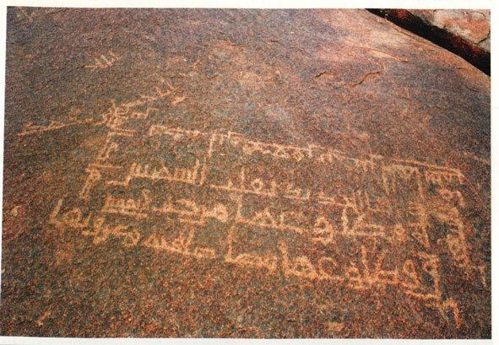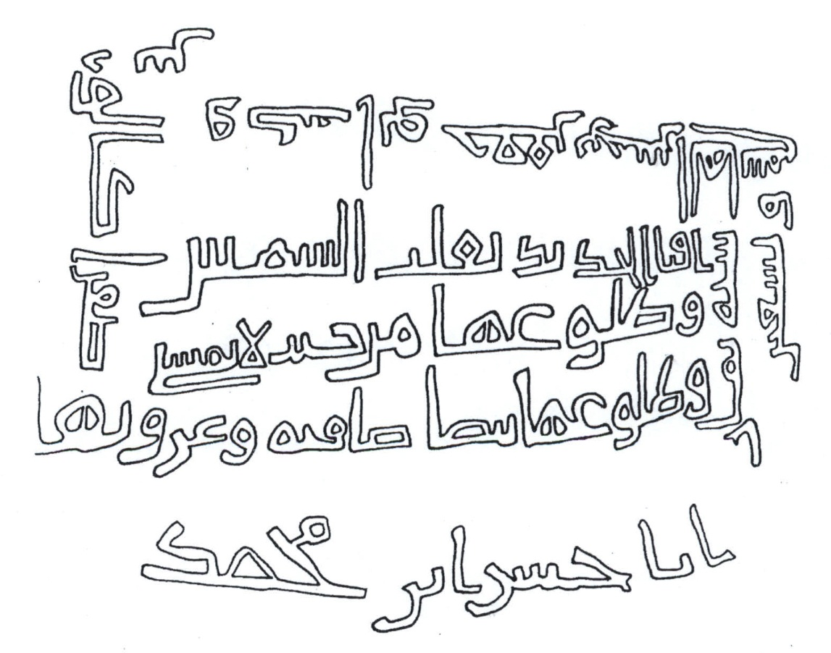

* **الوزن:** من الكامل

|  |  |  |  |  |
| --- | --- | --- | --- | --- |
|  | مُتَفَاعِلُن مُتَفَاعِلُن مُتْفَا |  | مُتَفَاعِلُن مُتْفَاعِلُن مُتْفَا |  |
|  | مُتَفَاعِلُن مُتْفَاعِلُن مُتَفَا |  | مُتَفَاعِلُن مُتْفَاعِلُن مُتْفَا |  |

وقد ورد على العروض([18]) الثانية «حَذَّاء» وضربها([19]) «أحَذَّ مُضْمَر».([20])

كما دخل الإِضْمَارُ عَرُوضَ البيت الثاني، وحَشْوَ البيتين؛ وذلك في التفعيلة الثانية في عجز البيت الأول، والتفعيلة الثانية في صدر البيت الثاني، والتفعيلة الثانية في عجز البيت الثاني.

* **تخريج النص:**

ورد في النقش اسمه ناقشه والتأريخ :«وكتب أبو جعفر بن حسن الهاشمي سنة ثمان وتسعين».

وقد درس النقش الدكتور سعد الراشد (60-66)، وأورد مصادر التخريج : شرح شواهد القطر، والحيوان والبيان والتبَيُّن للجاحظ، وذيل الأمالي. وذكر فروق الروايات بين هذه المصادر ومقارنتها بالنقش.

وهناك مصادر وروايات أخرى لم يوردها الراشد، وقد ورد البيتان في مصادر التخريج التي اطلعت عليها متعدد النسبة كما يلي:

1. قس بن ساعدة، أَسْقُفُّ نجران: ثمار القلوب في المضاف والمنسوب (232) في ثلاثة أبيات.
2. أَسْقُفُّ نجران([21]): البيان والتبَيُّن (3/342-343)، والحيوان (3/88)، وفي بيتين في اللآلي شرح أمالي القالي (486). ولعابد نجران في العقد (3/122) في ثلاثة أبيات، وأخرجه ابن أبي الدنيا في كلام الليالي والأيام لابن آدم (32) برقم [44] عن قبطي من أهل نجران لقس نجران في ثلاثة أبيات.
3. تبع الأكبر (تبع بن تبع الأقرن بن يرعش بن إفريقيس): خلاصة السيرة الجامعة (116) في أربعة عشر بيتًا، وفي ربيع الأبرار (1/127) ، والمجالسة وجواهر العلم (5/230) برقم [2060] عن أبي زيد لتبع الأول، وبإسناده في تأريخ مدينة دمشق لابن عساكر (11/19-20) في ثلاثة أبيات، والأنساب للصحاري (196-197) في ثمانية أبيات. ولتبع الأقرن في التيجان (449) في اثنين وعشرين بيتًا.
4. ذكر النسبتين :

أ- المعارف لابن قتيبة (630) «تبع بن الأقرن بن شمر يرعش وهو تبع الأكبر ... وبعض الرواة يذكرون أن هذا الشعر لأسقف نجران».

ب- أسقف نجران ويروى لتبع الحميري: بهجة المجالس (2/330) في ثلاثة أبيات.

ج – الروض الأنف (1/165): «تبع الأول وهو الرائش وقد قيل لتبع الآخر وقيل لأسقف نجران».

د- الحماسة البصرية (4/1650-1651) برقم (1590): «لتبع بن الأقرن وتروى لراهب نجران» في أربعة أبيات.

هـ- معجم الشعراء (223) للقمقام بن العباهل بن ذي سحيم بن العزير وهو تبع الثاني أو الثالث ملك حضر موت واليمن في ثلاثة أبيات، وتروى لأسقف نجران.

و-معاهد التنصيص نسبه في الموضوع الأول (1/87) إلى أسقف نجران في ثلاثة أبيات، وفي موضع ثانٍ (3/33) إلى بعض ملوك اليمن في بيتين.

1. أنوار الربيع (6/8): لبعض العذريين. وهي نسبة غريبة انفرد بها.
2. بلا نسبة: زهر الآداب (766) ، وذيل الأمالي (29-30).([22])

* **اختلاف روايات البيتين بين المصادر**:

1. التيجان، والمعارف، والمجالسة وجواهر العلم، وزهر الآداب، وربيع الأبرار، وتأريخ مدينة دمشق، وخلاصة السيرة الجامعة :

|  |  |  |  |  |
| --- | --- | --- | --- | --- |
|  | **منَعَ البقَاءَ** تقلب الشمسِ |  | وطُلوعُها منْ حيْثُ لا تُمسي |  |
|  | وطُلوعُها بَيضاءَ صافِيَةً |  | وغروبُها صَفْراءَ كالوَرْس |  |

1. البيان والتبَيُّن، والحيوان، وبهجة المجالس، واللآلي:

|  |  |  |  |  |
| --- | --- | --- | --- | --- |
|  | **منَعَ البقَاءَ تصرُّفُ** الشمسِ |  | وطُلوعُها منْ حيْثُ لا تُمسي |  |
|  | وطُلوعُها بَيضاءَ صافِيَةً |  | وغروبُها صَفْراءَ كالوَرْس |  |

1. كلام الليالي والأيام لابن آدم:

|  |  |  |  |  |
| --- | --- | --- | --- | --- |
|  | **منَعَ البقَاءَ** تقلب الشمسِ |  | وطُلوعُها منْ حيْثُ لا تُمسي |  |
|  | وطُلوعُها **حمراء إذ طلعت** |  | **وتغيب في** صَفْراءَ كالوَرْس |  |

1. العقد:

|  |  |  |  |  |
| --- | --- | --- | --- | --- |
|  | **منع البقاء** **مَطالعُ** الشمسِ |  | **وغُدوُّها** من حيث لا تُمْسي |  |
|  | وطلوعُها **حمراءَ قانيةَ** |  | وغروبُها صَفْراءَ كالوَرْس |  |

1. معجم الشعراء:

|  |  |  |  |  |
| --- | --- | --- | --- | --- |
|  | **منَعَ البقَاءَ** تقلب الشمسِ |  | وطُلوعُها منْ حيْثُ لا تُمسي |  |
|  | **تبدو لنا** بيضاء **واضحة** |  | **وتغيب في** صَفْراءَ كالوَرْس |  |

1. ثمار القلوب في المضاف والمنسوب:

|  |  |  |  |  |
| --- | --- | --- | --- | --- |
|  | **منَعَ البقَاءَ** تقلب الشمسِ |  | **وغُدوُّها** منْ حيْثُ لا تُمسي |  |
|  | وطُلوعُها بَيضاءَ صافِيَةً |  | وغروبُها صَفْراءَ كالوَرْس |  |

1. ذيل الأمالي:

|  |  |  |  |  |
| --- | --- | --- | --- | --- |
|  | **منَعَ البقاء** تقلب الشمسِ |  | وطُلوعُها منْ حيْثُ لا تُمسي |  |
|  | **تبدو لنا بيضاء** صافِيَةً |  | **وتغيب في** صَفْراءَ كالوَرْس |  |

1. الروض الأنف:

|  |  |  |  |  |
| --- | --- | --- | --- | --- |
|  | **منَعَ البقَاءَ تصرُّفُ** الشمسِ |  | وطُلوعُها منْ حيْثُ لا تُمسي |  |
|  | وطُلوعُها بَيضاءَ **مشرقةً** |  | وغروبُها صَفْراءَ كالوَرْس |  |

1. الحماسة البصرية:

|  |  |  |  |  |
| --- | --- | --- | --- | --- |
|  | **منَعَ الحياة** تقلب الشمسِ |  | وطُلوعُها منْ حيْثُ لا تُمسي |  |
|  | وطُلوعُها **حمراء** صافِيَةً |  | وغروبُها صَفْراءَ كالوَرْس |  |

1. الأنساب للصحاري، ومعاهد التنصيص:

|  |  |  |  |  |
| --- | --- | --- | --- | --- |
|  | **منَعَ البقَاءَ** تقلب الشمسِ |  | وطُلوعُها منْ حيْثُ لا تُمسي |  |
|  | وطُلوعُها **حمراء** صافِيَةً |  | وغروبُها صَفْراءَ كالوَرْس |  |

1. أنوار الربيع:

|  |  |  |  |  |
| --- | --- | --- | --- | --- |
|  | **منَعَ البقَاءَ** تقلب الشمسِ |  | **وخروجها** منْ حيْثُ لا تُمسي |  |
|  | وطلوعها **حمراء** **قانية** |  | وغروبُها صَفْراءَ كالوَرْس |  |

* **أقرب الروايات للنقش:**

من خلال مصادر التخريج السابقة يتبين ما يلي:

1. انفراد النقش بالكلمتين في رواية البيت الأول:

|  |  |  |  |  |
| --- | --- | --- | --- | --- |
|  | **أفنى الجديد** تقلب الشمسِ |  | وطُلوعُها منْ حيْثُ لا تُمسي |  |

وجملة «أفنى الجديد» رواية جيدة لم ترد في المصادر التي اطلعت عليها، وقد وردت في شعر لأبي الأسود الدؤلي:([23])

|  |  |  |  |  |
| --- | --- | --- | --- | --- |
|  | أفنى الجديدَ الذي فارقتُ جِدَّتَهُ |  | كَرُّ الجَدِيْدَيْنِ مِن آتٍ ومنطلق |  |

وأما البيت الثاني فقد ورد في النقش موافقًا لأغلب مصادر التخريج: التيجان، والبيان والتبَيُّن، والحيوان، والمعارف، والمجالسة وجواهر العلم، وثمار القلوب، وزهر الآداب، وبهجة المجالس، واللآلي، وربيع الأبرار، وتأريخ دمشق، وخلاصة السيرة الجامعة.

وبذا يتضح انفراد النقش براوية جيدة لصدر البيت الأول لم ترد في المصادر التراثية التي اطلعت عليها.

**النقش الثاني:**

|  |  |  |  |  |
| --- | --- | --- | --- | --- |
|  | مَنْ يَسْأَلِ النّاسَ يحرموه |  | وسائلُ اللهِ لا يخيبُ |  |

* **المصدر** : ورد النقش في أربعة مصادر:

1. مجلة المنهل، المجلد (39)، محرم 1398هـ-1977م، استكشافات آثارية إسلامية عريقة على صخور قرب عرفة، عبدالقدوس الأنصاري، الصفحتان (398-399).
2. كتابات إسلامية من مكة المكرمة (1416هـ)، د.سعد الراشد (88).
3. مجلة أطلال، العدد 16 (1421هـ-2001م)، القسم الثاني، مسح الرسوم والنقوش الصخرية منطقة مكة المكرمة، صفحة (177).
4. الآثار الإسلامية في مكة المكرمة (1430هـ)، د.ناصر الحارثي (534).

* **الموقع** : (210/39ص) يقع في وادي الحُرُمان شرق عرفات ويبعد عن الموقع (210/38ص) بحوالي 500م أي حوالي نصف كليو متر تقريبًا.

والموقع عبارة عن عدد من الصخور واحدة منها ملتصقة بالأرض عليها عدد من النقوش (الكتابات) الكوفية وهي مختلفة في رسمها ونقشها. ([24])

* **تأريخ النقش:** القرن الأول الهجري (عن د.ناصر الحارثي)، أواخر القرن الأول وبداية القرن الثاني الهجري (عن د.سعد الراشد).
* **الناقش:** مجهول.
* **صورة الكتابة:**([25])

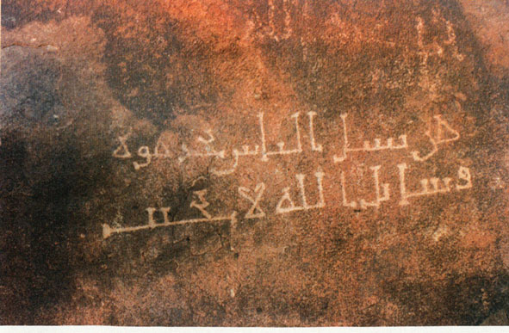

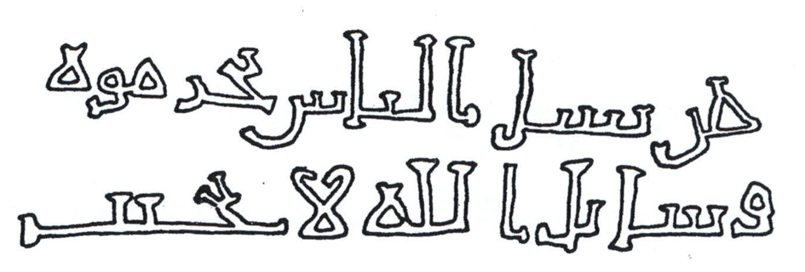

* **الوزن:** البيت من مُخَلَّع البسيط:([26])

|  |  |  |  |  |
| --- | --- | --- | --- | --- |
|  | مستفعلن فاعلن فعولن |  | مُتَفْعِلُنْ فاعلن فعولن |  |

وقد دخل الخَبْنُ([27]) حَشْوَ العجز في التفعيلة الأولى «مُسْتَفْعِلُنْ = مُتَفْعِلُنْ».

* **تحقيق النص:**

البيت لعبيد بن الأبرص في ديوانه (15)، وهو البيت الرابع والعشرون من قصيدته المشهورة:

|  |  |  |  |  |
| --- | --- | --- | --- | --- |
|  | أَقْفَرَ مِن أَهْلِهِ مَلْحُوبُ |  | فَالقطّبيّاتُ فالذنوبُ |  |

وهو شاعر جاهلي قديم.([28])

وهناك اختلاف في ترتيب البيت في القصيدة بين المصادر التي أوردتها:

فقد أضاف الخطيب التبريزي هذه القصيدة إلى المعلقات فجعلها عشرًا، وهو البيت الثامن عشر من القصيدة، ونقل أن ابن الأعرابي نسب البيت إلى يزيد بن ضبة الثقفي.([29])

وهو البيت الثالث والعشرون عند أبي زيد القرشي في جمهرة أشعار العرب (2/474).

وهو البيت الواحد والعشرون عند ابن المبارك في منتهى الطلب (2/201).

وهو بيت مشهور يرد كثيرًا في الكتب التراثية الأدبية، منها على سبيل المثال: الحيوان (3/89)، والشعر والشعراء (1/269)، و(1/325)، والعقد (1/284)، (3/39)، (5/332)، والتمثيل والمحاضرة (49) ، والحماسة البصرية (2/965) برقم [837].

أما نسبة البيت إلى يزيد بن ضبة الثقفي فلم أقف على مصدر نسبه إليه سوى ما نقله التبريزي عن ابن الأعرابي.

ويزيد بن ضبة الثقفي شاعر أموي مدح الوليد بن يزيد، ونقل أبو الفرج الأصفهاني في ترجمته :«قال أبو حاتم في خبره خاصة وحدثني غسان بن عبد الله بن عبد الوهاب الثقفي عن جماعة من مشايخ الطائفيين وعلمائهم قالوا: قال يزيد بن ضبة ألف قصيدة، فاقتسمتها شعراء العرب وانتحلتها، فدخلت في أشعارها».([30])

وقد حدد الدكتور سعد الراشد تأريخ النقش ما بين أواخر القرن الأول وبداية القرن الثاني الهجري.([31])

والوليد بن يزيد ولد سنة تسعين، وتولى الخلافة سنة مئة وخمس وعشرين وقتل سنة مئة وست وعشرين.([32]) وقد يكون اتصال يزيد بن ضبة الثقفي بالوليد في حدود سنة مئة وخمس عشرة.

وإذا كان تحديد الراشد دقيقًا فإن وجود البيت منقوشًا على صخرة في ذاك التأريخ يبعد نسبة البيت إلى يزيد بن ضبة الثقفي لا سيما أن المصادر مجمعة على نسبته إلى عبيد ابن الأبرص.

ومما نبه إليه الراشد: «ومع ذلك فإن وجود بيت شعري واحد منحوت على الصخر وبهذا الأسلوب الخطي الجميل يجعلنا نقول وبكل ثقة إنه أقدم أو أندر بيت مخطوط يعثر عليه حتى الآن، بل إنه أقدم من مخطوطة الديوان الشعري بكامله».([33])

وهذا ملحظ دقيق منه؛ لا سيما أن المصادر التراثية المتاحة التي وقفت عليها لم تورد أن أحد العلماء صنع ديوان عبيد بن الأبرص، والديوان المطبوع جامعه مجهول، كثير الأخطاء.([34])

والعلاقة قوية بين معنى البيت ومكان النقش؛ إذ عرفة يوم الحج الأكبر، والحجاج يلهجون بالدعاء فيه؛ فكانت المناسبة بين سؤال الله تعالى يوم عرفة وبين معنى البيت الذي يلامس قلب الناقش.

**النقش الثالث:**

|  |  |  |  |  |
| --- | --- | --- | --- | --- |
|  | قسمتُ الهوى نصفين بيني وبينَها |  | لها نصفُه هذا لهذا وذا ليا |  |

* **المصدر**: ورد ذكر النقش وأنه بيت شعري في مجلة أطلال (17) (1423هـ-2002م)، صفحة (101) :« نقش عربي عبارة عن بيت شعر يتكون من سطرين ويقرأ شطره الأول (وهب الهوى بصفير بيني وبينها) أما الشطر الثاني من البيت فهو غير واضح...».
* **الموقع**: العلا على الإحداثية:

086 ، 40 ، °26 شمالًا - 632، 59 ، °37 شرقًا

وقد زرت الموقع بتأريخ 21/8/1433هـ للوقوف على النقش ومحاولة قراءة الشطر الثاني، وقد صورت النقش بنفسي بدقة عالية.

وقد تعرض النقش لبعض التخريب لا سيما السطر الثاني، وتبدو آثار الحك المتعمد، وقد حاولت القراءة حسب ما اتضح لي من تكبير الصورة 600% وباستخدام البرامج الحديثة في تغيير تدرجات الألوان والسطوع مما ساعدني كثيرًا في القراءة.

* **تأريخ النقش:** القرن الأول الهجري تقريبًا (عن د.مشلح المريخي)
* **الناقش**: مجهول.
* **صورة الكتابة**:([35])

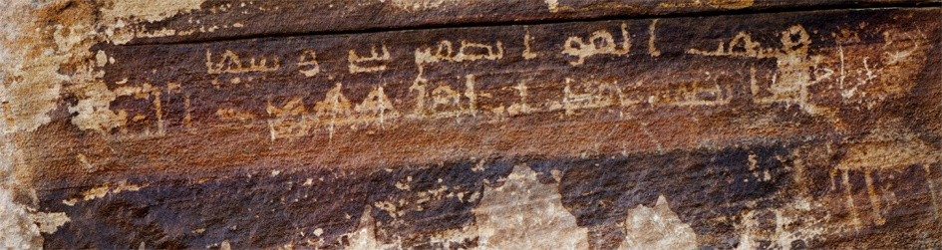

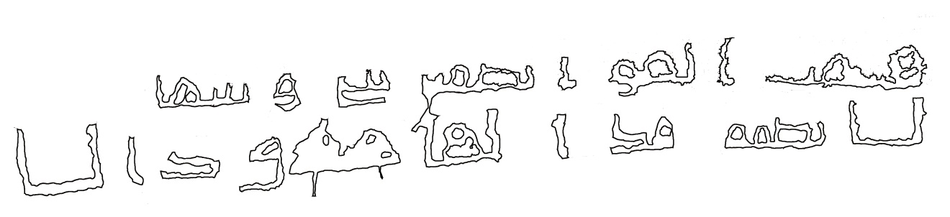

* **الوزن**: من الطويل

|  |  |  |  |  |
| --- | --- | --- | --- | --- |
|  | فعولن مفاعلين فعولن مفاعلن |  | فعولن مفاعيلن فعولن مفاعلن |  |

* **تخريج النص:**

البيت لمجنون ليلى في ديوانه (311) وهو البيت الخامس من قصيدة عدتها ستة عشر بيتًا.

ورواية الديوان:

|  |  |  |  |  |
| --- | --- | --- | --- | --- |
|  | قسمتُ الهوى نصفين بيني وبينها |  | **فنصفٌ لها**، هذا لهذا، وذا ليا |  |

والسطر الثاني من النقش غير واضح في بعض أجزائه، وقد حاولت تحليل السطر للوصول إلى قراءة قد تكون صحيحة، وحسب هذه القراءة ينقص الشطر ستة أحرف؛ ثلاثة في أوله وثلاثة في وسطه كما في الجدول التالي:

|  |  |  |  |  |  |  |
| --- | --- | --- | --- | --- | --- | --- |
| ؟؟؟ | نـصــفهو هاذا | | لـها | ؟؟ | ؟ | ذا ليا |
| //5 * / 5 | | //5 /5/5 | //5 * /5 | | / * /5//5 | |
| فعو * لن | | مفا عيلن | فعو * لن | | مـ * ـفاعلن | |

النقص في أول الشطر بمقدار ثلاثة أحرف مكونة من وتد مجموع (//5 متحركين فساكن)، والأرجح عندي قراءة «لـها = //5» فيكون أول الشطر «لها نصفه»، كما يمكن أن يقرأ أول السطر «فذا = //5» فيكون أول الشطر «فذا نصفه».

أما النقص الثاني فهو بين التفعيلتين الثالثة والرابعة بمقدار ثلاثة أحرف مكونة من وتد مفروق (/5/ متحرك فساكن فمتحرك)، أوله (/5) هو نهاية التفعيلة الثالثة «فعولن»، وآخره هو أول التفعيلة الرابعة «مفاعلن».

أما الحرف الأول من التفعيلة الرابعة فيمكن أن يكون «و» فتكون الجملة «وذا ليا» لا سيما أن الحرف الذي يسبق الذال يشبه أن يكون واوًا، ونسق البيت يدعم هذا.

ويتبقى الحرفان في نهاية التفعيلة الثالثة المكونان من متحرك فساكن، ويناسبه أن يكون «ذا» فتركّب مع سابقتها لتكونا «لهاذا». وقد شُطِبَ الحرفان بين «لها» وبين «وذا» كأنهما حرفا واوٍ مكرران أو واو وذال. ولا أعلم هل هذا الشطب من الناقش أو من عابث؟ ولعل الناقش تداخلت عليه الكلمات مع كثرة الهاءات فشطب ونسي نقش الحرفين «ذا» المكملين لـ«لهـ».

وعلى هذا التقدير يكون الشطر هكذا:

|  |  |  |  |  |  |  |
| --- | --- | --- | --- | --- | --- | --- |
| **(لـها)** | نـصــفهو هاذا | | لـها | **(ذا)** | **(و)** | ذا ليا |
| //5 * / 5 | | //5 /5/5 | //5 * /5 | | / * /5//5 | |
| فعو * لن | | مفا عيلن | فعو * لن | | مـ * ـفاعلن | |

أو :

|  |  |  |  |  |  |  |
| --- | --- | --- | --- | --- | --- | --- |
| **(فذا)** | نـصــفهو هاذا | | لـها | **(ذا)** | **(و)** | ذا ليا |
| //5 * / 5 | | //5 /5/5 | //5 * /5 | | / * /5//5 | |
| فعو * لن | | مفا عيلن | فعو * لن | | مـ * ـفاعلن | |

وتمام البيت هكذا:

|  |  |  |  |  |
| --- | --- | --- | --- | --- |
|  | قسمت الهوى نصفين بيني وبينها |  | (لها) نصفه هذا لهـ(ـذ)ا (و) ذا ليا |  |

والمعنى متسق تام بهذا اللفظ، قريب من رواية البيت في الديوان.

وهذا النقش أفاد رواية للبيت ليست مثبتة في ديوانه، ولم ترد في المصادر الأدبية التي اطلعت عليها.

**النقش الرابع:**

|  |  |  |  |  |
| --- | --- | --- | --- | --- |
| 1 | قضاةٌ لهذا السَدِّ بالفَلْجِ كُلِّه |  | على كلِّ وادٍ ما جِنَانٌ مِن الأَرْضِ |  |
| 2 | رأيتُ الغواني لا يَزَلْنَ يَزُرْنَهُ |  | وكلُّ فتًى سَمْحٍ سَجِيَّتُه غَضِّ |  |

* **المصدر** : ورد النقش في ثلاثة مصادر:

1. آثار المدينة المنورة (229) عبدالقدوس الأنصاري.
2. دراسات في الآثار الإسلامية المبكرة في المدينة المنورة، د.سعد الراشد (68-75).
3. آثار منطقة المدينة المنورة (1432هـ-2003م) (124)

* **الموقع**: المدينة المنورة، سد وادي رانوناء.
* **تأريخ النقش:** نهاية القرن الأول الهجري وبداية القرن الثاني الهجري (عن د.سعد الراشد وذكر أنه يصعب إعطاء تأريخ محدد لهذا النقش).
* **الناقش:** بشير بن مسلم بن بشير.
* **صورة الكتابة**:([36])

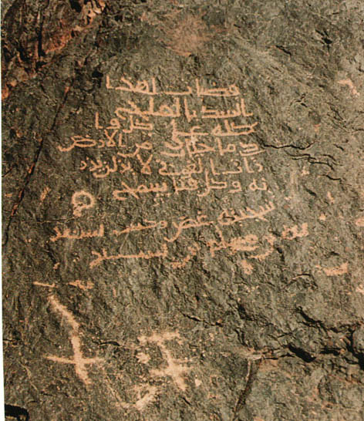

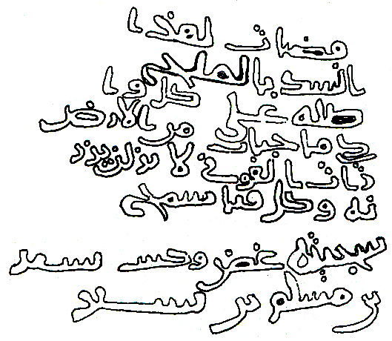

* **الوزن**: من الطويل:

|  |  |  |  |  |
| --- | --- | --- | --- | --- |
|  | فعولن مفاعلين فعولن مفاعلن |  | فعولن مفاعلين فعولن مفاعلين |  |
|  | فعولن مفاعلين **فعولُ** مفاعلن |  | **فعول** مفاعلين **فعول** مفاعلين |  |

وقد دخل «القَبْضُ» التفعيلةَ «فعولن» في حَشْو البيت الثاني.

كما دخل «القَبْضُ» عَروضَه «مفاعلن» وهو زِحَافٌ واجب جارٍ مجرى العِلَّة.([37])

* **تخريج النص:**

لقد بذل الدكتور سعد الراشد جهدًا كبيرًا في تصحيح النص ومحاولة القراءة الصحيحة له، وما انتهى إليه قراءة جيدة، وليس هناك ملحظ سوى في ضبطه «غضُّ» بضم الضاد، والصواب الكسر صفةً لـ«فتى»، وأصل التركيب «وكلُّ فتًى غَضٍّ سمحٍ سَجِيَّتُه».

ولم أقف على البيتين فيما اطلعت عليه من مصادر، وقد يكونان من إنشاء الناقش «بشير بن مسلم بن بشير».

وقد تميز هذا النقش بأنه مكون من بيتين، وهذا قليل في النقش الشعري، كما أن بعض حروفه منقوطة وهذا يعيد النظر في تأريخ النقط في الكتابة العربية، وقد ناقش الراشد هذه المسألة.

**النقش الخامس:**

|  |  |  |  |  |
| --- | --- | --- | --- | --- |
|  | لعمركَ إنني لأحبُّ سَلْعا |  | لرؤيتها ومَن أكنافَ سَلْعِ |  |

* **المصدر** : ورد النقش في مصدرين:

1. أطلال (19) (1427هـ-2006م)، القسم الثاني، مسح جنوب المدينة المنورة، صفحة (97).
2. آثار منطقة المدينة المنورة (132-133).

* **الموقع**: وادي رواوة، جنوب المدينة المنورة.
* **تأريخ النقش:** قد يكون فيبداية القرن الثاني للهجري (عن آثار منطقة المدينة المنورة).
* **الناقش**: يعقوب بن عطاء بن ربيعة.
* **صورة الكتابة:**([38])

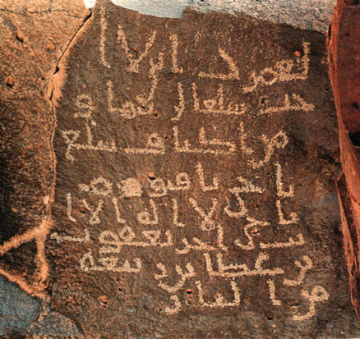

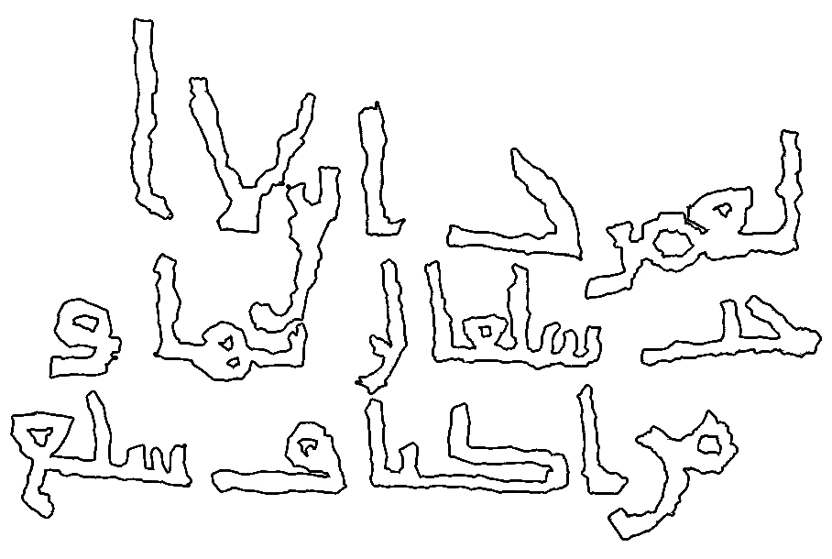

* **الوزن:** من الوافر

|  |  |  |  |  |
| --- | --- | --- | --- | --- |
|  | مفاعلَتن مفاعلَتن فعولن |  | مفاعلتن مفاعلْتن فعولن |  |

وقد ورد العروض والضرب فيه مَقْطُوفَة([39])، كما دخل العَصْب([40]) حَشْوَ العجز في التفعيلة الثانية.

* **تخريج النص:**

ينسب النص إلى اثنين:

1. بقيلة الأصغر وهو أبو المنهال واسمه جابر بن عبد الله بن عامر بن قيس بن جندب بن عامر بن جابر بن هلال بن غياث بن أسود بن بلال بن سليم بن أشجع في المؤتلف والمختلف (83)، والحماسة البصرية (1182) برقم (1073).
2. قيس بن ذَرِيح (قيس لبنى) في شعره المجموع (119) برقم [43] نقلًا عن معجم البلدان (سلع)، وأشار إلى وروده دون نسبة في الأغاني.

يزاد عليه : المغانم المطابة في معالم طابة (184).

1. بلا نسبة: الأغاني (15/138) في أربعة أبيات، وتزيين الأسواق (233)، ومجمع الأمثال (2/255) برقم [3738]، والمستقصى (1/314) برقم [1353].

وقد ضُبِطَت «مَن» في كثير من المصادر بكسر الميم حرفَ جرٍّ، وما بعدها «أكنافِ» مجرور، وهو ضبط يخل بالمعنى؛ إذ المقصود: والذي في أكناف سلع؛ فـ«مَن» ههنا موصولة بمعنى الذي، و«أكنافَ» منصوبة على نزع الخافض. وقد نبه إلى هذا د.عادل سليمان جمال.([41])

* **اختلاف روايات بين المصادر**:

1. معجم الشعراء، والحماسة البصرية:

|  |  |  |  |  |
| --- | --- | --- | --- | --- |
|  | لعمرك إنني لأحب سلعا |  | لرؤيتها ومَن أكنافَ سلع |  |

1. ديوان قيس لبنى، والأغاني:

|  |  |  |  |  |
| --- | --- | --- | --- | --- |
|  | لعمرك إنني لأحب سلعا |  | لرؤيتها ومَن **بجنوب** سلع |  |

1. مجمع الأمثال، والمستقصى:

|  |  |  |  |  |
| --- | --- | --- | --- | --- |
|  | لعمرك إنني لأحب سلعا |  | لرؤيتها ومَن **أضحى** بسلع |  |

* **أقرب الروايات للنقش:**

يلحظ أن اختلاف النسبتين بين شاعرين كلاهما من ساكني المدينة المنورة([42])، على أن النقش متوافق مع الرواية الواردة في معجم الشعراء والحماسة البصرية المنسوب فيها الشعر إلى بقيلة الأشجعي؛ فقبيلة غطفان ومنها أشجع منازلها المدينة وما حولها.([43])

**النقش السادس:**

|  |  |  |  |  |
| --- | --- | --- | --- | --- |
|  | أدركتُ ناسًا مضوا كانوا لنا سكنًا |  | وسوف يلحق بالماضي الذين بقوا |  |

* **المصدر** : ورد النقش في ثلاثة مصادر:

1. مجلة المنهل، المجلد (39)، محرم 1398هـ-1977م، استكشافات آثارية إسلامية عريقة على صخور قرب عرفة، عبدالقدوس الأنصاري، الصفحتان (399-400).
2. كتابات إسلامية من مكة المكرمة (1416هـ)، د.سعد الراشد (68).
3. الآثار الإسلامية في مكة المكرمة (1430هـ)، د.ناصر الحارثي (528).

* **الموقع**: مكة المكرمة.
* **تأريخ النقش:** في صفر 198هـ .
* **الناقش**: عبدالله بن محمد.
* **صورة الكتابة**: ([44])

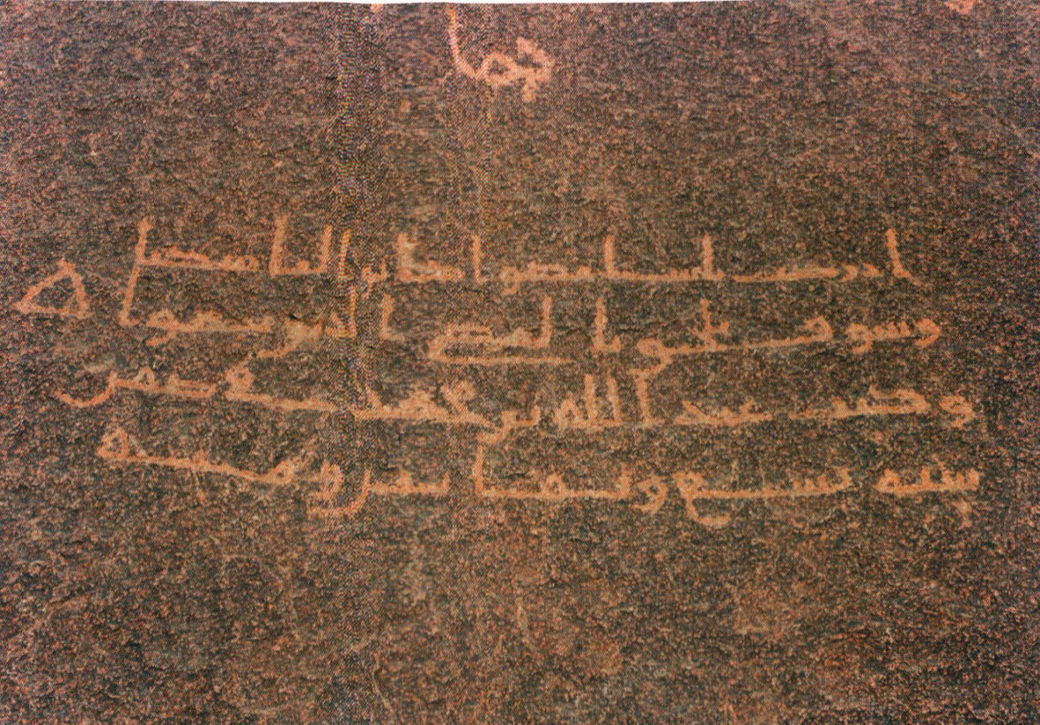

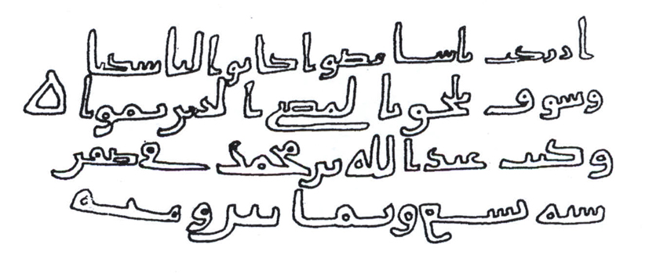

* **الوزن**: من البسيط

|  |  |  |  |  |
| --- | --- | --- | --- | --- |
|  | مستفعلن فاعلن مستفعلن فعلن |  | متفعلن فعلن مستفعلن فعلن |  |

وقد وردت العروض مَخْبُونَة([45]) والضَّرْب مثلها «فاعلن=فعلن»، وهي إحدى أشهر صور أعاريض البحر البسيط.([46])

كما دخل الخَبْنُحَشْو الشطر الثاني «مستفعلن = متفعلن»، «فاعلن=فعلن».

* **ملحوظات على طريقة الكتابة:**

ورد كل شطر في سطر مستقل، ورسم الناقش رمزًا (مثلث) للدلالة على انتهاء البيت، وهذا ملمح نادر الورود في النقوش.

كما رسمت «بالماضي» دون ألف قبل الضاد «بالمضي». ولم أقف على هذه الصيغة «المُضْي» في المعجمات العربية.

* **تخريج النص:**

ورد في النقش نص كاتبه :«وكتب عبدالله بن محمد في صفر سنة تسع وثمانين ومئة».

ولم أقف على تخريج البيت، ولعله من إنشاء ناقشه. وهذا النقش والذي يليه (النقش السابع) يتفقان في اسم الناقش «عبدالله بن محمد». وينظر التعليق في النقش التالي.

وتكمن قيمة هذا النقش في عدم وروده في المصادر الأدبية التي اطلعت عليها، كما أنه يعزز كثرة معاني الحكمة في النقوش الشعرية.

**النقش السابع:**

|  |  |  |  |  |
| --- | --- | --- | --- | --- |
|  | صلى مليكُ الناسِ ربُّ محمدٍ |  | والصالحينَ على النبي محمدِ |  |

* **المصدر** : الآثار الإسلامية في مكة المكرمة، د.ناصر الحارثي (515).
* **الموقع**: مكة المكرمة
* **تأريخ النقش:** القرن الثاني الهجري (عن د.ناصر الحارثي)
* **الناقش**: عبدالله بن محمد.
* **صورة الكتابة**:([47])

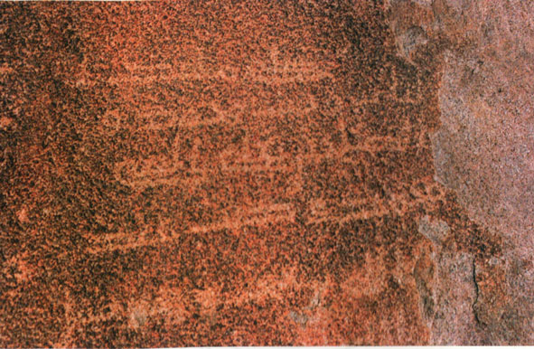

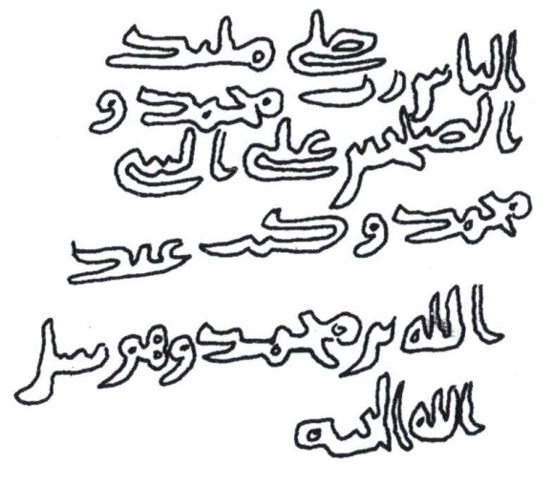

* **الوزن**: من الكامل

|  |  |  |  |  |
| --- | --- | --- | --- | --- |
|  | مُتْفاعلن مُتْفاعلن مُتَفاعلن واص |  | مُتْفاعلن مُتَفاعلن مُتَفاعلن |  |

وقد وردت عروضه تَامَّة وضَرْبها مثلها، وهي إحدى أعاريض الكامل المشهورة، كما دخل الإِضْمَار([48]) حَشْو البيت «مُتَفاعلن= مُتْفاعلن» في التفعيلات الأولى والثانية من الشطر الأول، والأولى من الشطر الثاني.

* **تخريج النص:**

لم أقف على تخريج للنص، ويظهر أنه من إنشاء ناقشه «وكتب عبدالله بن محمد وهو يسأل الله الجنة». وقد ورد اسم الناقش في النقش السابق (السادس).

وطريقة كتابة النقشين تقوي أن يكون «عبدالله بن محمد» شخصًا واحدًا هو الناقش للنقشين.

وتكمن قيمة هذا النقش في أنه من النصوص الشعرية المبكرة المخصصة للصلاة على النبي ﷺ إذ لم تشتهر صيغ الصلاة عليه ﷺ إلا في عصور ما بعد الدول العباسية.

ومن أقدم ما وقفت عليه قول حسان بن ثابت رضي الله عنه في رثاء النبي ﷺ:

|  |  |  |  |  |
| --- | --- | --- | --- | --- |
| 18 | صلّى الإلَهُ ومَن يَحُفُّ بِعَرشِهِ |  | والطَيِّبونَ على المُبارَكِ أَحمَدِ | ([49]) |

كما أنه لم يرد في المصادر الأدبية التي اطلعت عليها.

**النقش الثامن:**

|  |  |  |  |  |
| --- | --- | --- | --- | --- |
|  | يَا هاجرَ دَارِهِ لا يطيل الله غيبته |  | إن الحبيب إذاما غيب مذكور |  |

* **المصدر** : ورد النقش في مصدرين:

1. أطلال، العدد الرابع عشر (1416هـ-1996م)، صفحة (60).
2. آثار منطقة نجران (1423هـ-2003)، سلسلة آثار المملكة العربية السعودية، وكالة الآثار والمتاحف، وزارة المعارف، صفحة (114).

* **الموقع**: فرعة بلال، نجران.

وقد زرتُ الموقع بتأريخ 29/8/1433هـ، من أجل تصوير النقش بدقة عالية، معتمدًا على الإحداثيات التي زودني بها العاملون في متحف الآثار في الرياض؛ لكنني لم أعثر على النقش في المكان المحدد ولا في الصخور المحيطة به، وقد مسحت الجبل وما حوله وعثرتُ على رسومات قديمة؛ لكنني لم أفلح في العثور على النقش.

* **تأريخ النقش:** القرن الثاني الهجري تقريبًا (عن د.مشلح المريخي).
* **الناقش:** مجهول.
* **صورة الكتابة**: ([50])

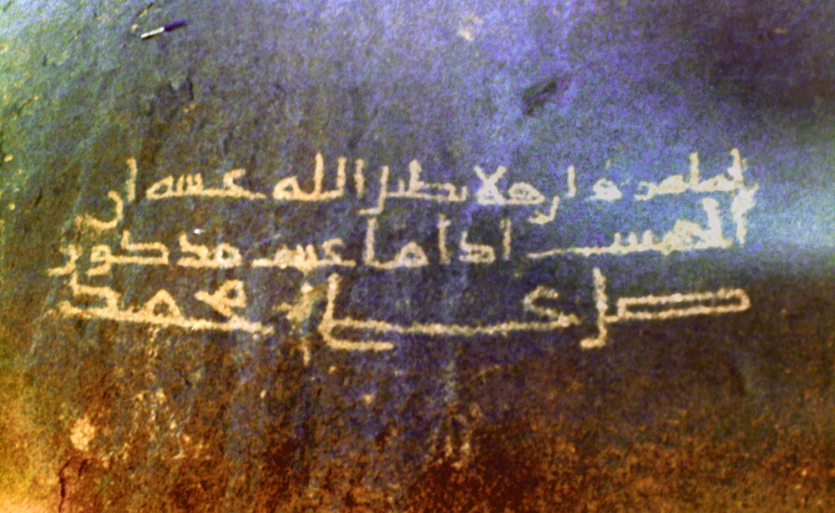

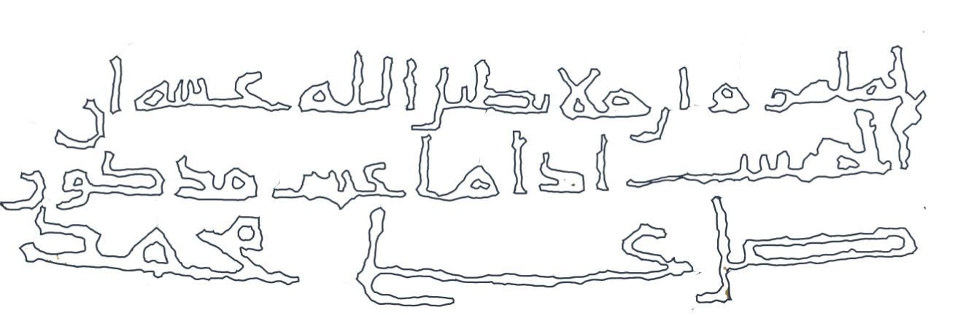

* **الوزن**: من البسيط

|  |  |  |  |  |
| --- | --- | --- | --- | --- |
|  | ؟؟؟ فاعلن مستفعلن فعلن |  | مستفعلن فعلن مستفعلن فاعلْ |  |

وقد ورد عروضها مَخْبُونَة([51]) وضَرْبُها مَقْطُوعٌ([52]) وهي الصورة الثانية من صور البسيط([53])، كما دخل الخَبْنُ التفعيلة الثانية في عجز البيت.

* **تخريج النص:**

لم أقف على تخريج للنص، ويظهر أنه من إنشاء ناقشه، وهذا النص فيه إشكالات:

الإشكال الأول: أن صدر البيت مكسور الوزن:

|  |  |  |  |  |  |
| --- | --- | --- | --- | --- | --- |
| أهاجـ | ـرَ دارهو | لا يطيـ | ـل للاه غيـ | | ـبتهو |
| //5/ | / /5//5 | /5 //5 | / 5/5/ /5 | ///5 | |
|  | مـ ـتفعلن | فا علن | مستفعلن | فعلن | |

ففي صدره زيادة سبب ثقيل فساكن متحرك، وقد ترد الزيادة في أول البيت وتسمى «الخَزْم»([54]) ويزاد بحرف أو حرفين أو ثلاثة أو أربعة؛ لكن هذه الزيادة مشروطة بأن سقوطها لا يخل بالمعنى ولا الوزن، مثل قول علي بن أبي طالب رضي الله عنه:

|  |  |  |  |  |
| --- | --- | --- | --- | --- |
|  | (اشدد) حيازيمك للموت |  | فإن الموت لاقيكا |  |

فزاد «اشدد» وبسقوطها لا يختل المعنى ولا الوزن، وكقول كعب بن مالك الأنصاري يرثي عثمان بن عفان رضي الله عنه:

|  |  |  |  |  |
| --- | --- | --- | --- | --- |
|  | (لقد) عجبت لقوم أسلموا بعد عزهم |  | إمامهم للمنكرات وللغدر |  |

فزاد «لقد»؛ وسقوطها لا يخل بالمعنى ولا الوزن.

أما في البيت فسقوط «أهاجـ» يخل بالمعنى، وقد دخل الخبن «مستفعلن = متفعلن».

وكذا القراءات الأخرى المحتملة «يا هاجرَ دارِه»، و«أهاجرٌ دارَه» لا يستقيم معها الخَزْم، والثانية فيه إشكال نحوي؛ إذ الشبيه بالمضاف في حالة النداء ينصب «يا هاجرًا داره، أهاجرًا داره» لكن الناقش لم ينقش ألف التنوين.

الإشكال الثاني: ورد في المصدرين «فلا يطيل»، وهذه قراءة غير صحيحة؛ لأن «فلا = //5» وتدٌ مجموع، والتفعيلة الثانية إما أن تكون صحيحة «فاعلن = /5//5»، أو مخبونة «فعلن = ///5». والناقص من التفعيلة رمزان أو رمز. ولا يمكن أن يكون الرمز «الألف» وحدها من «فلا»؛ لأن الألف ساكنة، وأول التفعيلة لا بد أن يكون متحركًا، وبناء على هذا فإن الناقص سيكون رمزين «لا» اللام والألف «/5» وإذا كان ذلك استحال أن تكون الكلمة «فلا» لأنه سينتج عن ذلك أن تكون آخر التفعيلة الأولى –التي هي الفاء- متحركة «فَـ/ـلا». وليس في جوازات «مستفعلن» ما يكون آخره متحركًا، ولذا يسقط احتمال أن تكون القراءة «فلا».

الإشكال الثالث: لفظة «غيب» في عجز البيت؛ إذ الأصل «غاب»، وهو فعل لازم لا يُبنى منه الفعل المبني للمجهول، وهناك بعض الاحتمالات الواردة في قراءة النقش:

|  |  |  |  |  |
| --- | --- | --- | --- | --- |
| 1 | يَا هاجرَ دَارِهِ لا يطيل الله غيبته |  | إن الحبيب إذاما غَبَّ مذكور |  |

فتكون القراءة «غبَّ» بمعنى بَعُد([55]) لكن النقش فيه سنتان واضحتان مما يبعد احتمالية هذه القراءة، مع أنها متسقة مع المعنى.

|  |  |  |  |  |
| --- | --- | --- | --- | --- |
| 2 | يَا هاجرَ دَارِهِ لا يطيل الله غيبته |  | إن الحبيب إذاما غبتَ مذكور |  |

فتكون القراءة «غبتَ» على الالتفات([56]) من الغيبة إلى الخطاب كأنه قال : «إن الحبيب مذكور إذاما غبتَ».

وهو أسلوب كثير الورود في كلام العرب، وورد في القرآن الكريم كثيرًا لأغراض بلاغية متعددة منها الإكرام والعتاب كقوله تعالى ﴿عَبَسَ وَتَوَلَّى * أَن جَاءهُ الْأَعْمَى * وَمَا يُدْرِيكَ لَعَلَّهُ يَزَّكَّى﴾ [عبس:1-3]، فعُدِلَ عن الخطاب «عبستَ وتوليتَ» إلى الغَيْبَة «عبس وتولى» إكرامًا له صلى الله عليه وسلم من توجيه اللوم إليه مباشرة، ثم ورد الالتفات بالتحول من الغيْبَة إلى الخطاب «وما يدريك» عتابًا له صلى الله عليه وسلم ؛ ففي اللوم تعبير بالغائب وفي العتاب تعبير بالمخاطب.

وفي البيت يرد للتشويق كأن المخاطب ماثل أمامه، ومثله قول جرير:([57])

|  |  |  |  |  |
| --- | --- | --- | --- | --- |
|  | طَرِبَ الحَمامُ بِذي الأَراكِ فهاجني واص |  | لا زِلتَ في غَلَلٍ وأَيكٍ ناضِر |  |

ففي البيت التفات من الغيبة «طرب الحمام» إلى الخطاب «لا زلت»؛ وذلك استلطافًا؛ فإن جريرًا لما سمع طرب الحَمام تهيج فاستلطف ذلك فدعا للحَمام.

وتكمن قيمة هذا النقش في الاستفادة منه لغويًا في دراسة صيغة «غاب،غب، غيب» فقد تكون لهجة لم تدون، كما أن هذا النقش منفرد ولم يرد في المصادر الأدبية التي اطلعت عليها.

**النقش التاسع:**

|  |  |  |  |  |
| --- | --- | --- | --- | --- |
|  | غفر الله ذو المعارج والعرْ |  | ش لداود ذنبه ما كانا |  |
|  | وجزى الله كل من قال آميـ |  | ـن من الناس كلهم غفرانا |  |

* **المصدر** : ورد النقش في مصدرين:

1. أطلال، العدد الرابع عشر (1416هـ-1996م)، صفحة (60).
2. آثار منطقة نجران (1423هـ-2003م)، صفحة (114).

وقد ورد النقش فيهما على أنه نثر، كما كتبت نهاية البيت الأول دون إلف الإطلاق «ما كان».

* **الموقع**: الفوارع في نجران.
* **تأريخ النقش:** نهاية القرن الثاني الهجري تقريبًا (عن د.مشلح المريخي).
* **الناقش**: داود (مستفاد من الشطر الثاني في البيت الأول)
* **صورة الكتابة**:([58])

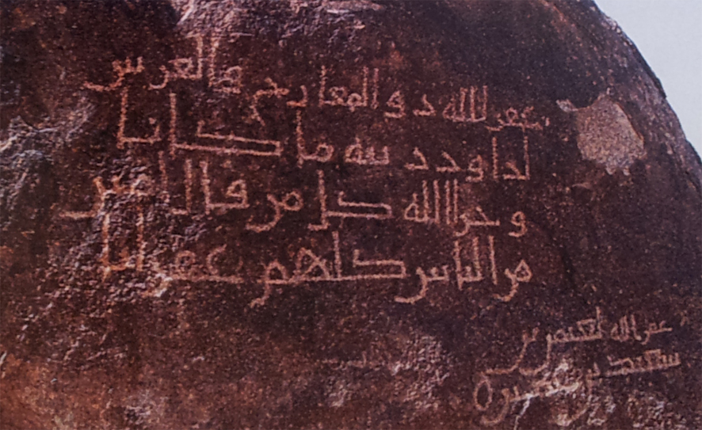

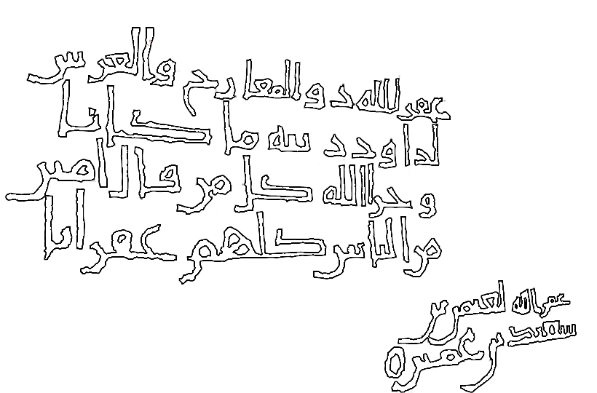

* **الوزن**: البيتان من البحر الخفيف:

|  |  |  |  |  |
| --- | --- | --- | --- | --- |
|  | فاعلاتن مستفع لن فاعلاتن |  | فاعلاتن مستفع لن فالاتن |  |

وقد دخل التَّشْعِيْثُ([59]) الضَّرْبَ فلزم في البيتين (فاعلاتن= فالاتن أو مفعولن)

* **تخريج النص:**

لم أقف على تخريج للنص، ويظهر أنه من إنشاء ناقشه.

وقد نقش شخص آخر اسمه بجانب النقش الأساس «غفر الله لعثمان بن سعيد بن عميرة».

وذكر الله تعالى باسم «ذو المعارج»، و «ذو العرش» مشتهر في الشعر العربي؛ ولم أقف على شعر يجمع بينمها؛ لكنهما يردان منفصلين كثيرًا؛، فمن ورود «ذو المعارج» قول النعمان بن بشير الأنصاري رضي الله عنه:

|  |  |  |  |  |
| --- | --- | --- | --- | --- |
|  | ليس للهِ ذي المَعارِجِ فيمَن |  | تَحمِلُ الأَرضُ وَالسَماءُ نَديدُ | ([60]) |

وقول أبي العتاهية:

|  |  |  |  |  |
| --- | --- | --- | --- | --- |
|  | أَحمَدُ اللَهَ ذا المَعارِجِ شُكرًا |  | ما عَلَيها إِلّا ضَعيفُ اليَقينِ | ([61]) |

ومن ورود «ذو العرش» قول حسان بن ثابت رضي الله عنه:

|  |  |  |  |  |
| --- | --- | --- | --- | --- |
|  | شَقَّ لَهُ مِنِ إِسمِهِ كَي يُجِلَّهُ |  | فَذو العَرشِ مَحمودٌ وَهَذا مُحَمَّدُ | ([62]) |

وقول عدي بن الرقاع العاملي:

|  |  |  |  |  |
| --- | --- | --- | --- | --- |
|  | عُذنا بِذي العَرشِ أَن نَحيا وَنَفقِدَهُ |  | أَو أَن نَكونَ لِراعٍ بَعدَهُ تَبَعا | ([63]) |

وتكمن قيمة هذا النقش في انفراده وعدم وروده في المصادر الأدبية التي اطلعت عليها، كما أن النقش الشعري متسق مع معاني النقوش النثرية في كثرة الإيمانيات فيها.

**النقش العاشر:**

|  |  |  |  |  |
| --- | --- | --- | --- | --- |
| 1 | بادر زمانك قبلَ وقتِ رحيلِه |  | واعملْ ليومكَ يا أخا الإسرافِ |  |
| 2 | فكأنّ يومَك قد أتاكَ بغصَّةٍ |  | فأزالَ عنكَ لذيذَ عَيْشٍ صَافِ |  |

* **المصدر** : آثار منطقة حائل، صفحة (١٤٦).
* **الموقع**: الحويط، حائل.
* **تأريخ النقش:** يوم الأربعاء لسبع بقين من شعبان سنة 309هـ.
* **الناقش**: محمد بن يعقوب.
* **الوزن**: من الكامل:

|  |  |  |  |  |
| --- | --- | --- | --- | --- |
|  | مُتْفاعلن متفاعلن متفاعلن |  | متْفاعلن متفاعلن مُتْفَاْعِلْ |  |

وقد دخل الإِضْمَار([64]) في التفعيلة الأولى في الشطر الأول، وفي الشطر الثاني من البيت الأول، كما دخل الإِضْمَارُ والقَطْعُ الضربَ (متفاعلن فصارت متفاعل وتنقل إلى مفعولن).([65])

* **صورة الكتابة:**([66])

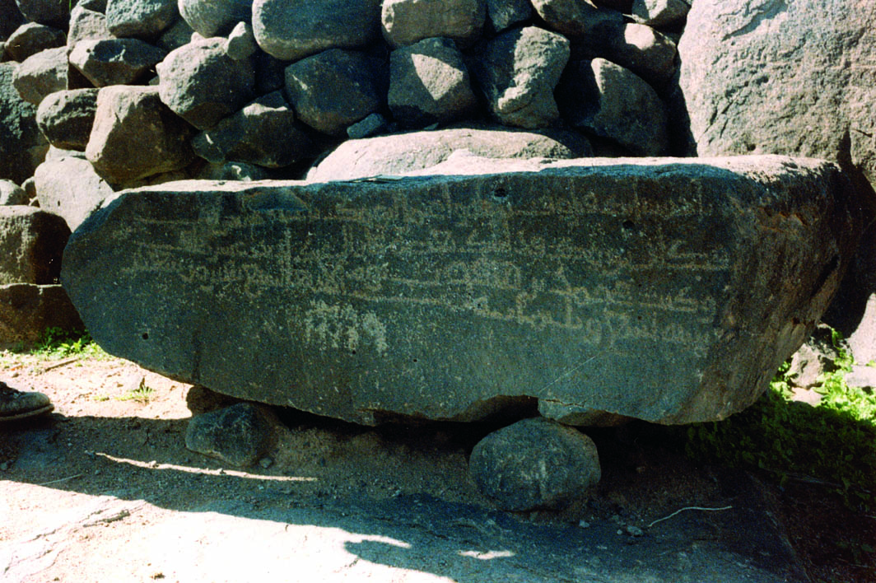

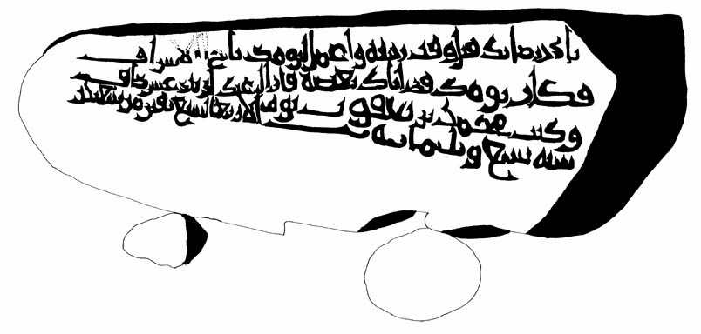

* **تخريج النص:**

ورد في النقش تحديد التأريخ بدقة «وكتب محمد بن يعقوب سنة تسع وثلاثمئة يوم الأربعاء لسبع بقين من شعبان»، ولم أقف على تخريج البيتين، ولعله من إنشاء كاتبه محمد بن يعقوب.

وتكمن قيمة هذا النقش في عدم وروده في المصادر الأدبية التي اطلعت عليها، وهو من النصوص المكونة من بيتين، وهذا قليل في النقوش الشعرية التي وقفت عليها، ولعل هذا يرجع إلى مساحة الصخرة ومناسبتها لكتابة حروف كثيرة عليها.

كما أنه النقش الوحيد الذي وقفت عليه الذي حدد فيه تأريخ النقش بدقة.

* **سمات النقوش الصخرية الشعرية**

1. **المدى التأريخي:**

النقوش الشعرية الصخرية التي وردت في البحث محددة ما بين نهاية القرن الأولى ونهاية القرن الرابع الهجري.

علمًا بأن النقوش القديمة النبطية والثمودية منتشرة في الجزيرة العربية، ولم أقف على نقوش جاهلية قريبة من عصر الإسلام، ولعل هذا يرجع إلى غلبة البداوة على القبائل العربية عكس العرب البائدة الذين عرفوا بالحضارة.

وكذا النقوش الشعرية فيما بعد القرن الخامس الهجري إذ تكاد تنعدم، وقد يرجع هذا إلى انعزال الجزيرة العربية مرة أخرى عن حواضر العالم الإسلامي مما أدى إلى تقلص الكتابة عودًا إلى بيئة الجاهلية.

1. **قلة النقوش الشعرية الصخرية وقصرها:**

يلحظ قلة النقوش الشعرية الصخرية مقارنة بالنقوش الإيمانية كالآيات والأدعية، أو النقوش السياسية؛ فغالب النصوص مكونة من بيت، وقليل منها مكون من بيتين، ولا تتجاوز ذلك؛ ويرجع هذا إلى سمات النقوش الصخرية عمومًا من حيث القصر.

ويمكن تفسير هذا أن نقش النص على الصخر ليس سهلا مثل الكتابة بالقلم أو بالفحم على الحائط، كما أن المساحة التي يكتب فيها النص لا تتوفر على أي صخرة؛ إذ تتسم الصخور المنقوش عليها بأنها ملساء لا تعرجات فيها.

إضافة إلى أن أبيات الحكمة وما يتمثل بها كثير منها من بيت أو بيتين، واستعراضٌ لكتاب التمثيل والمحاضرة للثعالبي يؤكد هذا.

1. **عدم العزو:**

يلحظ أن نصوص النقوش الصخرية الشعرية لا يشار فيها إلى قائل البيت، علمًا بأن بعض النقوش مشتهرة النسبة كبيت عبيد بن الأبرص.

ويمكن تفسير هذا بأن الناقش مَعْنِيٌّ بمعنى البيت لا بقائله، وهذا الملحظ منتشر حتى في الكتابات الحديثة على الجدران في الأحياء.

1. **الانفراد**

يلحظ أن غالب النصوص النقوش الصخرية الشعرية لم ترد في المصادر الأدبية.

فإجمالي النقوش في هذا البحث عشرة نقوش، أربعة منها معلومة، وستة منها لم أقف عليها في المصادر، مما يدل على أن هذه النصوص قد تكون من إنشاء ناقشيها لا سيما أن النص إما بيت أو بيتين، ولا يستعصي نظم مثل هذه الأبيات.

كما أن النقوش الشعرية الصخرية فيه روايات جيدة لم ترد في المصادر التراثية.

ولهذا تعد النقوش الصخرية الشعرية مصدرًا من مصادر الشعر.

1. **الارتباط بالمكان:**

يلحظ أن لبعض النصوص ارتباطًا بالمكان؛ لكن هذا ليس سمة غالبة؛ فمن الارتباط بالمكان النقش الثاني:

|  |  |  |  |  |
| --- | --- | --- | --- | --- |
|  | مَنْ يَسْأَلِ النّاسَ يحرموه |  | وسائلُ اللهِ لا يخيبُ |  |

فمكان النقش في جبل عرفة، ويترجح أن صاحب النقش نقشه أيام الحج.

ومن الارتباط بالمكان النقش الخامس:

|  |  |  |  |  |
| --- | --- | --- | --- | --- |
|  | لعمركَ إنني لأحبُّ سَلْعا |  | لرؤيتها ومَن أكنافِ سَلْعِ |  |

إذ النص -مع اختلاف نسبته- منسوب إلى شاعر من ساكني المدينة المنورة، فالنقش متجذر العلاقة بالمكان هنا.

وكذا النقش الرابع:

|  |  |  |  |  |
| --- | --- | --- | --- | --- |
| 1 | قضاةٌ لهذا السَدِّ بالفَلْجِ كُلِّه |  | على كلِّ وادٍ ما جِنَانٌ مِن الأَرْضِ |  |
| 2 | رأيتُ الغواني لا يَزَلْنَ يَزُرْنَهُ |  | وكلُّ فتًى سَمْحٍ سَجِيَّتُه غَضِّ |  |

فصاحب النص نقشه بالقرب من السد؛ إذ إنه رأى كثرة تردد الغواني وغيرهم على هذا المكان فسجل تعبيره شعرًا نقشًا على الصخر.

1. **الخطأ الكتابي:**

النقوش الشعرية الصخرية يدخلها الخطأ الكتابي وليست بمعزل عن ذلك، وتفسير سبب الخطأ يصعب التكهن به؛ لأن هذا يحتاج إلى دراسة مستقلة (الخطأ الكتابي في النقوش الصخرية).

1. () للاستزادة انظر: مصادر الشعر الجاهلي وقيمتها التأريخية (222)، تأليف الدكتور ناصر الدين الأسد، دار المعارف، القاهرة، الطبعة الخامسة، مصر 1978م.
2. () من الأمثلة: تنظر ترجمة السكري في الفهرست (1/239) لأبي الفرج محمد بن إسحاق النديم، قابله على أصوله وعلق عليه وقدم له الدكتور أيمن فؤاد سيد، مؤسسة الفرقان للتراث الإسلامي، لندن 1430هـ-2009م، وترجمة ثعلب فيه (1/227)، وبعض الدواوين عملها أكثر من عالم مثل ديوان جرير، فقد عمله أبو عمرو الشيباني والأصمعي وابن السكيت؛ انظر الفهرست (1/496).
3. () فهرسة ابن خير الأموي الإشبيلي (2/504)، تحقيق إبراهيم الأبياري، دار الكتاب المصري، القاهرة، دار الكتاب اللبناني، الطبعة الأولى 1410هـ-1989م برقم [1042]، ونص السند «كتاب الأشعار الستة الجاهلية شرح الأستاذ أبي الحجاج يوسف بن سليمان النحوي الأعلم رحمه الله حدثني بها أيضا قراءة مني عليه لها ولشرحها الوزير أبو بكر محمد بن عبد الغني بن عمر بن فندلة رحمه الله عن الأستاذ أبي الحجاج الأعلم مؤلفها رحمه الله ويرويها الأستاذ أبو الحجاج الأعلم المذكور عن الوزير أبي سهل يونس بن أحمد الحراني عن شيوخه أبي مروان عبيد الله بني فرج الطوطالقي وأبي الحجاج يوسف بن فضالة وأبي عمر بن أبي الحباب كلهم يرويها عن أبي علي البغدادي عن أبي بكر بن دريد عن أبي حاتم عن الأصمعي رحمه الله».

   وللاستزادة انظر ديوان النابغة الذبياني، بشرح الأعلم الشنتمري، تحقيق محمد أبو الفضل إبراهيم، دار المعارف، القاهرة، مصر، بلا تأريخ ، وديوان النابغة الذبياني بتمامه : صنعة ابن السكيت ، تحقيق : د.شكري فيصل ، دار الفكر، بيروت، لبنان، بلا تأريخ.
4. () انظر: مصادر الشعر الجاهلي، الكتابة في العصر الجاهلي (23)، وكتابة الشعر الجاهلي (107)، وخبر كتابة المرقش في (132).
5. () ذكر د.صلاح الدين المنجد أن أحدًا لم يسبق المؤلف إلى موضوع الكتاب، أدب الغرباء (9) لأبي الفرج الأصبهاني، نشره عن مخطوطة فريدة في العالم الدكتور صلاح الدين المنجد، دار الكتاب الجديد، بيروت ، لبنان، 1972م.
6. () أدب الغرباء (21).
7. () مقدمة المحقق، أدب الغرباء (10).
8. () أدب الغرباء (37-39).
9. () أدب الغرباء (23)، و(27).
10. () أدب الغرباء (25).
11. () أدب الغرباء (28).
12. () أدب الغرباء (30)، (39)، (42)، (51)، (55)، (63)، (69)، (72)، (87)، (97)، (98).
13. () أدب الغرباء (23)، (34)، (36)، (65).
14. () أدب الغرباء (32)، (33)، (64)، (72)، (74).
15. () أدب الغرباء (38)، (43)، (45)، (47)، (51)، (54)، (56)، (59)، (60)، (62)، (64)، (76)، (80)، (82)، (84)، (86)، (88)، (94)، (99).
16. () أدب الغرباء (41)، (60)، (64)، (70)، (71).
17. () صورة النقش والتفريغ نقلًا عن الآثار الإسلامية في مكة المكرمة، ووردا في كتابات إسلامية من مكة المكرمة، وورد النقش فقط في مجلة المنهل.
18. () العَرُوض: التفعيلة الأخيرة في الشطر الأول؛ انظر: الكافي في العروض والقوافي (20)، والعيون الغامزة على خبايا الرامزة (65) ) للدماميني، بدر الدين أبو عبدالله محمد بن أبي بكر (763-827)، تحقيق الحساني حسن عبدالله، مكتبة الخانجي، القاهرة، مصر، الطبعة الثانية 1415هـ-1994م.
19. () الضَّرْب: التفعيلة الأخيرة في الشطر الثاني؛ انظر: الكافي في العروض والقوافي (20) للخطيب التبريزي، تحقيق الحساني حسن عبدالله، مكتبة الخانجي، القاهرة، مصر، الطبعة الثالثة 1415هـ-1994م ، والعيون الغامزة على خبايا الرامزة (65).
20. () الحَذَذ: حذف الوتد المجموع آخر التفعيلة؛ انظر: الكافي في العروض والقوافي (59)، والعيون الغامزة على خبايا الرامزة (109). والإِضْمَار:إسكان الثاني المتحرك؛ انظر:الكافي في العروض والقوافي (64)، والعيون الغامزة على خبايا الرامزة (81).
21. () الأسقف منصب ديني، وفي المعجمات العربية (رئيس النصارى) وهي لفظة أعجمية تكلمت بها العرب؛ انظر: لسان العرب (سقف) لجمال الدين محمد بن مكرم بن منظور، مطبعة بولاق، مصر، بلا تأريخ، والمعرب من الكلام الأعجمي على حروف المعجم (83) لأبي منصور الجواليقي موهوب بن أحمد بن محمد بن الخضر (465-540هـ)، تحقيق وشرح أحمد محمد شاكر، منشورات وزارة الثقافة، مصر، مطبعة دار الكتيب، الطبعة الثانية، 1389هـ-1969م، لذا فصلت في نسبة الأبيات بين المنصب وبين النسبة إلى قس بن ساعدة.
22. () وهم محقق الحماسة البصرية لصدر الدين علي بن أبي الفرج البصري (656 هـ)، تحقيق عادل سليمان جمال، وزارة الأوقاف، المجلس الأعلى للشؤون الإسلامية، القاهرة، مصر، 1408 هـ - 1987م، حين ذكر في مصادر التخريج (4/1650) أن الأبيات لروح بن زنباع في ذيل الأمالي؛ إذ النص لا نسبة فيه لروح بن زنباع بل الأبيات من إنشاده «قال عبدالملك بن مروان لجلسائه: أنشدوني أكرم أبيات قالتها العرب، فقال روح بن زنباع:...».
23. () الجليس الصالح الكافي والأنيس الناصح الشافي (3/12)، لأبي الفرج المعافى بن زكريا النهراواني الجَريري، الأول والثاني تحقيق مرسي الخولي، والثالث والرابع تحقيق إحسان عباس. عالم الكتب، بيروت ، لبنان، الطبعة الأولى، 1413 هـ - 1993م ، وهي في ديوانه (399) صنعة أبي سعيد السكري (275هـ)، تحقيق محمد حسن آل ياسين، مؤسسة إيف للطباعة. الطبعة الأولى 1402 هـ - 1982م برواية «أفنى الشباب».
24. () نقلًا عن مجلة أطلال.
25. () الصورة والتفريغ نقلًا عن الآثار الإسلامية في مكة المكرمة، ووردت صورة النقش في مجلة المنهل، كما وردت صورة النقش والتفريغ في كتابات إسلامية من مكة المكرمة.
26. () انظر: الكافي في العروض والقوافي (47)، والعيون الغامزة على خبايا الرامزة (159).
27. () الخَبْن: حذف الثاني الساكن؛ انظر: الكافي في العروض والقوافي (39)، والعيون الغامزة على خبايا الرامزة (81).
28. () تنظر ترجمته في: الأغاني (19/84) لأبي الفرج علي بن الحسين الأصبهاني (356 هـ)، دار الكتب المصرية، بلا تأريخ، والشعر والشعراء (1/267) لابن قتيبة، تحقيق أحمد محمد شاكر، دار المعارف، القاهرة، مصر 1966م، وطبقات [فحول] الشعراء (1/38) لمحمد بن سلام الجمحي (231 هـ)، قرأه وشرحه محمود محمد شاكر، مطبعة المدني، بلا تأريخ، ومقدمة ديوانه.
29. () شرح القصائد العشر (473)، صنعة الخطيب التبريزي، تحقيق الدكتور فخر الدين قباوة، منشورات دار الآفاق الجديدة، بيروت، لبنان، الطبعة الرابعة 1400هـ-1980م.
30. () الأغاني (7/103).
31. () كتابات إسلامية من مكة المكرمة (92).
32. () انظر: سير أعلام النبلاء (5/371) لشمس الدين محمد بن أحمد بن عثمان الذهبي (748 هـ)، تحقيق مجموعة من الباحثين، مؤسسة الرسالة، بيروت، لبنان، الطبعة التاسعة 1413هـ - 1993م، وتأريخ الخلفاء (399) لجلال الدين عبدالرحمن السيوطي، تحقيق محمد أبو الفضل إبراهيم، دار نهضة مصر للطبع والنشر، بلا تأريخ.
33. () كتابات إسلامية من مكة المكرمة (92).
34. () مقدمة المحقق (18-21).
35. () صورة النقش والتفريغ من عملي.
36. () صورة النقش والتفريغ نقلًا عن آثار منطقة المدينة المنورة (1423هـ-2003م)، سلسلة آثار المملكة العربية السعودية، وكالة الآثار والمتاحف، وزارة المعارف ، ووردا في دراسات في الآثار الإسلامية المبكرة في المدينة المنورة (71-72) أ.د سعد بن عبدالعزيز الراشد، الرياض، المملكة العربية السعودية، الطبعة الأولى 1421هـ-2000م.
37. () القَبْض: حذف الخامس الساكن. انظر: الكافي في العروض والقوافي (22)، والعيون الغامزة على خبايا الرامزة (144).
38. () صورة النقش نقلًا عن آثار منطقة المدينة المنورة، وورد في أطلال، والتفريغ من عملي.
39. () القَطْف: حذف السبب الخفيف من آخر التفعيلة وإسكان ما قبله؛ انظر: الكافي في العروض والقوافي (51)، والعيون الغامزة على خبايا الرامزة (106).
40. () العَصْب: إسكان الخامس المتحرك؛ انظر: الكافي في العروض والقوافي (53)، والعيون الغامزة على خبايا الرامزة (83).
41. () في تحقيق الحماسة البصرية، في الحاشية 3 من الصفحة (1182).
42. () قال أبو الفرج الأصفهاني في الأغاني (9/181) عن قيس بن ذريح: «كان منزل قومه في ظاهر المدينة، وكان هو وأبوه من حاضرة المدينة».
43. () ورد في تأريخ المدينة (267) لابن شبة أبو زيد عمر بن شبة النميري البصري (173هـ-262هـ)، حققه فهيم محمد شلتوت، بلا تأريخ: «نزلت أشجع بن ريث بن غطفان بن سعد بن قيس بن عيلان الشعب الذي يقال له: شعب أشجع، وهو ما بين سائلة أشجع، إلى ثنية الوداع، إلى جوف شعب سلع، وخرج إليهم النبي ﷺ بأحمال التمر فنثره لهم»، والدر الثمين في معالم دار الرسول الأمين صلى الله عليه وسلم (232) تأليف غالي محمد الأمين الشنقيطي، دار القبلة للثقافة الإسلامية، جدة، مؤسسة علوم القرآن، بيروت، لبنان، الطبعة الرابعة 1413هـ-1993م وورد فيه : «سلع ... يمتد شماليه سهل مستو يسمى العطن حتى ثنية الوداع الشمالية، وفي هذا السهل كانت منازل أشجع بن ريث حتى أطلق عليه شعب أشجع».
44. () الصورة والتفريغ نقلًا عن الآثار الإسلامية في مكة المكرمة، ووردا في كتابات إسلامية من مكة المكرمة.
45. () انظر تعريف الخَبْن في حواشي النقش الثاني.
46. () انظر: الكافي في العروض والقوافي (39)، والعيون الغامزة على خبايا الرامزة (155).
47. () الصورة والتفريغ نقلًا عن الآثار الإسلامية في مكة المكرمة.
48. () انظر تعريف الإِضْمَار في حواشي النقش الأول.
49. () ديوان حسان بن ثابت (1/270) حققه وعلق عليه الدكتور وليد عرفات، دار صادر، بيروت، لبنان، 2006م، ضمن قصيدة عدتها تسعة عشر بيتًا.
50. () الصورة نقلًا عن آثار منطقة نجران، وورد في أطلال، والتفريغ من عملي، وأشكر د.مشلح المريخي على مساعدته لي في محاولة قراءة النقش.
51. () انظر تعريف الخَبْن في حواشي النقش الثاني.
52. () القَطْع: حذف ساكن الوتد المجموع آخر التفعيلة وتسكين ما قبله؛ انظر: الكافي في العروض والقوافي (69)، والعيون الغامزة على خبايا الرامزة (108).
53. () انظر: الكافي في العروض والقوافي (69)، والعيون الغامزة على خبايا الرامزة (156).
54. () انظر: القسطاس في علم العروض (62) صنعة جار الله الزمخشري، تحقيق فخر الدين قباوة، مكتبة المعارف، بيروت، لبنان، الطبعة الثالثة، 1410هـ-1989م، والقوافي (87) للقاضي أبي يعلى عبدالباقي بن عبدالله بن المحسن التنوخي، تحقيق دكتور عوني عبدالرؤف، مكتبة الخانجي، القاهرة، مصر، بلا تأريخ ، والعيون الغامزة على خبايا الرامزة (100) وتخريج الشواهد منها.
55. () انظر لسان العرب (غبب).
56. () الالتفات: «هو نقل الكلام من أسلوب إلى أسلوب آخر تطرية واستدرارًا للسامع وتجديدًا لنشاطه وصيانة لخاطره من الملل والضجر بدوام الأسلوب الواحد على سمعه». انظر: البرهان في علوم القرآن (3/314) للإمام بدر الدين محمد بن عبدالله الزركشي، تحقيق محمد أبو الفضل إبراهيم، مكتبة دار التراث، القاهرة، مصر، بلا تأريخ ، والمثل السائر في أدب الكاتب والشاعر (2/167) لضياء الدين بن الأثير، قدمه وعلق عليه دكتور أحمد الحوفي ودكتور بدوي طبانه، دار نهضة مصر للطباعة والنشر، الطبعة الثانية، بلا تأريخ ، وتحرير التحبير في صناعة الشعر والنثر وبيان إعجاز القرآن (123) لابن أبي الإصبع المصري (585-654هـ)، تقديم وتحقيق الدكتور حفني محمد شرف، المجلس الأعلى للشؤون الإسلامية، لجنة إحياء التراث الإسلامي، بلا تأريخ.
57. () ديوان جرير بشرح محمد بن حبيب (1/307) تحقيق نعمان محمد أمين طه، دار المعارف، القاهرة، مصر، الطبعة الثالثة، بلا تأريخ، القصيدة ذات الرقم (50).
58. () صورة النقش نقلًا عن آثار منطقة نجران، وورد –أيضًا- في أطلال، والتفريغ من عملي.
59. () التَّشْعِيْث: حذف أول الوتد المجموع؛ انظر: الكافي في العروض والقوافي (113)، والعيون الغامزة على خبايا الرامزة (126).
60. () شعر النعمان بن بشير الأنصاري (87) حققه وقدم له الدكتور يحيى الجبوري، دار القلم، الكويت، الطبعة الثانية 1406هـ-1985م.
61. () أبو العتاهية؛ أشعاره وأخباره (375) عني بتحقيقها: شكري فيصل، دار الملاح للطباعة، والنشر، دمشق، سوريا، بلا تأريخ.
62. () ديوانه (1/306) وقد دخل الخَرْم أول البيت؛ وهو حذف أول الوتد المجموع في أول شطر من البيت؛ انظر: الكافي في العروض والقوافي (27). كما قطعت همزة «اسم» للضرورة.
63. () ديوان شعر عدي بن الرقاع العاملي (220) تحقيق نوري القيسي وحاتم الضامن، مطبوعات المجمع العلمي العراقي، بغداد، العراق، الطبعة الأولى 1407 هـ - 1987م.
64. () انظر تعريف الإِضْمَار في حواشي النقش الأول.
65. () انظر تعريف القَطْع في حواشي النقش الثامن.
66. () الصورة والتفريغ نقلًا عن آثار منطقة حائل.